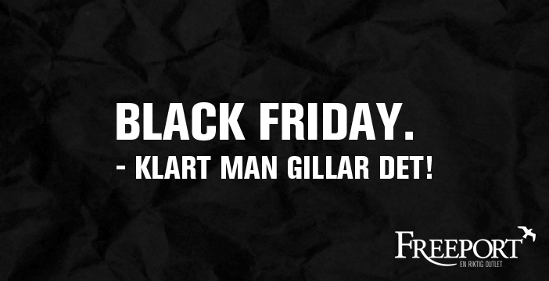

BLACK FRIDAY PÅ FREEEPORT
Pressmeddelande den 1 november 2013
Freeport tar sig an Black Friday idag den 1 november 2013. Centret ändrar öppettider enbart för denna dag och alla butiker har specialerbjudanden.
Black Friday är ett välkänt begrepp i USA och är startskottet för den amerikanska julhandeln. Freeport Designer Outlet i Kungsbacka har valt att ta sig an detta evenemang och göra sin egen prägel på det för att sätta begreppet Black Friday på den svenska kartan. Bland annat ändras öppettiderna denna dag från 10.00 – 19.00 till att istället vara öppet 15.00 – 21.00.
”Vi knyter an eventet under höst, mörker och kyla och lyfter fram värmande inslag i form av härliga miljöer och ett brinnande engagemang från våra hyresgäster. Vi vill ge konsumenterna en shoppingupplevelse som sträcker sig vidare än våra låga outletpriser och ser fram emot en kväll vi kan hålla liv i flera år framöver” Säger Per Wallentin, centrumchef.
Black Friday på Freeport betyder speciella erbjudanden i alla centrets butiker. Några butiker kör pris- och produkterbjudanden medan andra pressat alla gränser och kör ytterligare procent eller Köp tre för två kampanjer.
”Det är härligt att se att alla butiker på centret tagit sig an uppgiften att leverera fina erbjudanden till våra konsumenter för denna speciella kväll. Personal runt om Freeport talar varmt om denna kväll och det kommer hittas på flera upptåg och många har inte stannat vid enbart ett erbjudande utan passar på att ge kunderna än lite extra när dem väl är på plats.” Säger Per Wallentin.
Eftersom halloween är länkad till samma helg som Black Friday på Freeport infaller så ger Freeport alla barn chansen att få sina ansikten målade under kvällen.
Black Friday – En shoppingupplevelse på Freeport man inte får missa.
- Klart man gillar det
För mer information kontakta:
Linda Ekman / Marknadskoordinator
linda@freeport.se
0300-57 00 67

